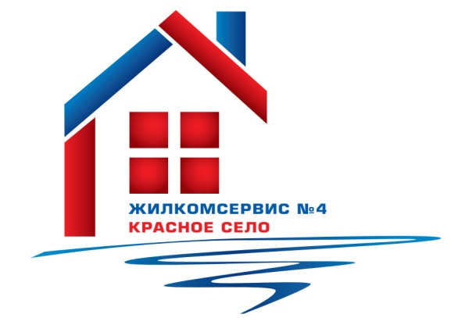План работ по содержанию и ремонту общего имущества многоквартирного дома
на 2015 год

Адрес: Гатчинское ш., д. 9 кор.1
Дата передачи в управление 01 мая 2008г
Общая площадь жилых помещений в доме, кв.м. 10932,0
Год постройки 1971
Этажей 9
Парадных 4
Количество квартир 231

№ п/п | Наименование работ (услуг) | Периодичность работ (услуг) | План работ по содержанию общего имущества МКД, руб.
 |  |  | Стоимость работ в год
 | Содержание и ремонт жилого помещения, в т.ч.:
1 | Управление многоквартирным домом | ежемесячно | 145 509
2 | Содержание общего имущества в многоквартирном доме | ежемесячно | 1 167 774
3 | Текущий ремонт общего имущества в многоквартирном доме | ежемесячно | 626 430
4 | Уборка и санитарно-гигиеническая очистка земельного участка | ежемесячно | 159 074
5

6 | Содержание и текущий ремонт внутридомовых инженерных систем газоснабжения (при наличии в составе общего имущества в многоквартирном доме) | ежемесячно | 69 055
7 | Эксплуатация коллективных (общедомовых) приборов учета используемых энергетических ресурсов | ежемесячно | 99 883
8

 | ИТОГО |  | 2 267 725

Меры по снижению расходов на работы (услуги), выполняемые (оказываемые) управляющей организацией:

Одной из основных задач, которые ставит перед собой Управляющая компания ООО «ЖКС №4 Красное село», является снижение расходов на выполняемые/оказываемые работы/услуги. Это достигается за счет следующих мероприятий:
- Наличие хорошо оснащенной производственной базы;
- Хорошо организованная мобильная круглосуточная аварийная служба;
- Наличие квалифицированного аттестованного штата технических руководителей высшего и среднего звена;
- Знание технических особенностей наших инженерных систем и особенностей эксплуатации каждого конкретного дома;
- Удобное для жителей территориальное расположение четырех эксплуатационных участков;
- Основная доля работ выполняется хозяйственным способом;
- Работа с задолженностью населения.

